Станок угловысечной ручной Stalex HN-4
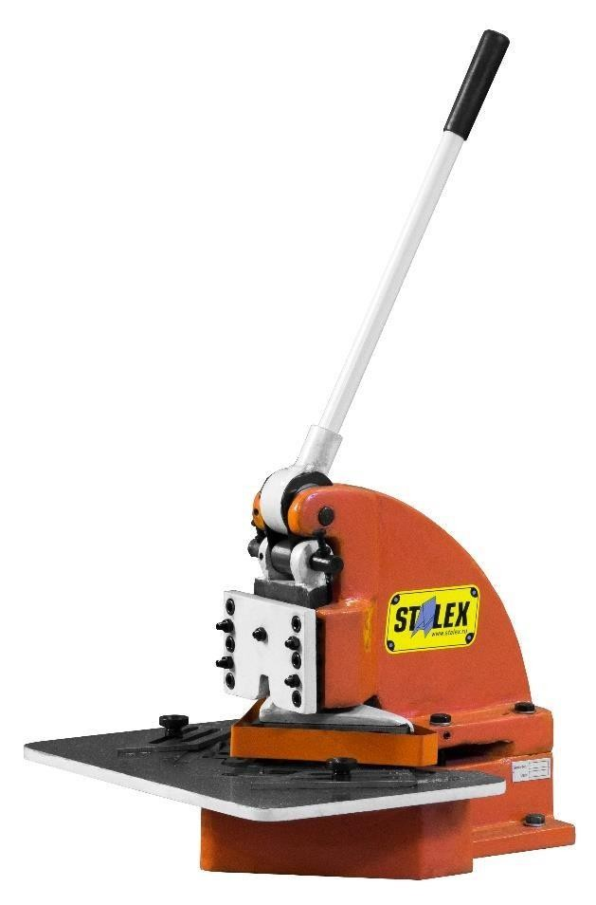


ИНСТРУКЦИЯ ПО ЭКСПЛУАТАЦИИ

ТЕХНИЧЕСКИЕ ХАРАКТЕРИСТИКИ:

Усилие | 4 тонны
Толщина материала | 1,6 мм (Низкоуглеродистая сталь σв <400 MРa)
Рабочий орган | 152 мм х 152 мм х 90º
Ход | 19 мм
Размеры стола | 457х305 мм
Масса нетто | 95 кг
Масса брутто | 125 кг

При работе с макс. толщиной листа – максимальные параметры могут не соответствовать табличным значениям, это связано с разностью коэффициента предела прочности σв, который не должен превышать параметр σв <400 MРa при работе с низкоуглеродистой
сталью. Для работы с материалами, не входящих в группу углеродистые стали (такие как легированные стали, нержавеющие стали, холоднокатаные стали) необходимо
проконсультироваться с сотрудниками компании-продавца.
Ножи изготовлены из закаленной легированной инструментальной стали и точно отшлифованы. Верхний нож крепится болтами к литой опоре, установленной на толкателе. Нож двусторонний. Каждый из двух нижних ножей имеет четыре режущие
кромки для дополнительного усилия. Ножи легко регулировать для получения чистого среза даже на тонком материале. Ножи можно заточить на ленточно-шлифовальном станке.
Регулируемые шаблоны монтируются на рабочем столе (304,8х457,2 мм), который обеспечивает большую площадь опоры для удобства работы и позиционирования.
Пользователи могут точно расположить выемки в углу или в любом положении вдоль края материала.

Закаленный и точно отшлифованный треугольный толкатель точно регулирует положение режущей головки и обеспечивает постоянное идеальное выравнивание.
Литая станина и корпус обеспечивают отличную жесткость и долговечность.

ДЕМОНТАЖ НОЖЕЙ

Снять рабочий стол и положить станок на бок. Отвернуть шесть болтов крепления нижнего ножа и два болта, удерживающих две опоры. Отвернуть три болта, крепящие верхний нож
(Рис. 1 и 2).

ВЫРАВНИВАНИЕ НИЖНЕГО НОЖА

Данная операция может быть выполнена путем демонтажа рабочего стола и регулировки 3-х винтов в нижнем ноже. Затем, вставить лист бумаги и засечь его, чтобы проверить, чистоту среза во всех точках. Если чистота среза неудовлетворительная, то отрегулировать нижний нож для достижения точного выравнивания (Рис. 3).

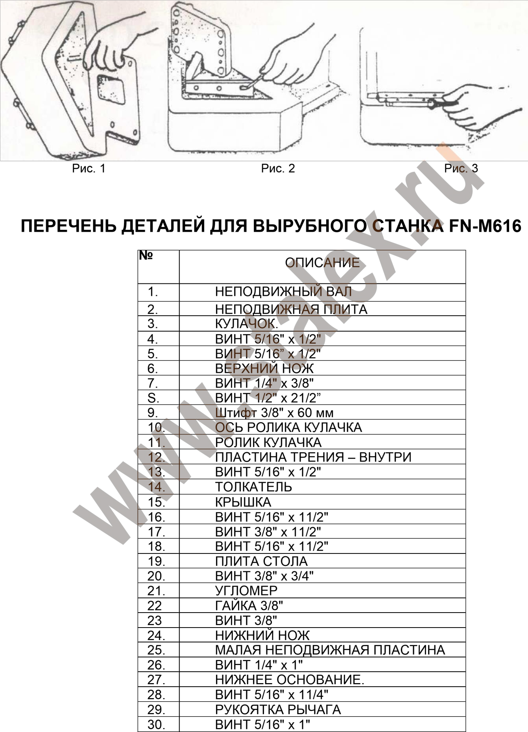

31. | ВИНТ РЕГУЛИРОВКИ ХОДА
32. | ЛИНЕЙКА
33. | ПРЕДОХРАНИТЕЛЬ ДЛЯ ПАЛЬЦЕВ

